https://youtu.be/XSdZyg3gr3s[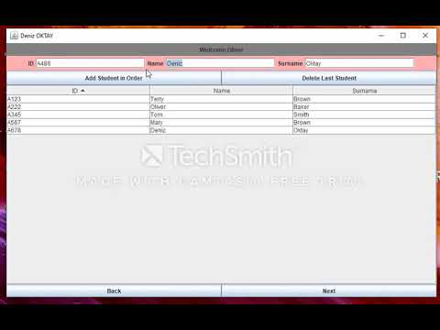](https://www.youtube.com/watch?v=XSdZyg3gr3s)